أجزاء المصباح الكهربائي
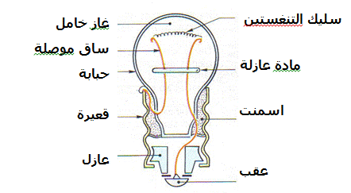
في عام 1879 ابتكر المخترع الأمريكي توماس أديسون أول مصباح كهربائي عملي بعد إجراء 999 تجربة فاشلة كادت أن تصيبه باليأس وتقضي على أماله في ابتكار ينير للإنسانية الليل، ولكن لشدة صلابته وعزمه الذي لا يلين وصل إلى ما أراد. وكان ذلك في أكثر التجارب إثارة في تاريخ العلم. فبعد أن وصل إلى الحافة المميتة لأي مخترع وهي اليأس، استطاع هو وفريق العمل الذي شاركه هذه الملحمة في التجربة المائة باستخدام الخيط القطني في التوصيل وعن طريقه استمر المصباح في الإنارة لمدة 40 ساعة متواصلة وبعدها احترق. وقام أديسون بعد ذلك بمحاولات ناجحة لإطالة المدة. وسرعان ما انتشرت المصابيح الكهربائية منذ بداية القرن العشرين، وحلت محل الأنواع الأخرى من المصابيح..

